Библиотека и семья: опыт работы библиотек Кагальницкого района по семейному чтению.

Белоусова Татьяна Владимировна
Методист Муниципального бюджетного учреждения культуры Кагальницкого района «Межпоселенческая центральная библиотека им.С.А.Королева»

Семейное чтение способствует установлению более близкого внутрисемейного общения между людьми разного поколения, а для ребенка главное – получить радость от общения с взрослыми.
Работа библиотек Муниципального бюджетного учреждения культуры Кагальницкого района «Межпоселенческая центральная библиотека им.С.А.Королева» по продвижению семейного чтения направлена на то, чтобы всеми доступными методами донести до родителей понимание того, что читатель рождается в семье и для его воспитания нужна хорошая, умная книга. Пусть дети видят, как родители сами читают, цитируют, заучивают отрывки, смеются, делятся прочитанным, а родителям полезно знать, какие книги читают дети, какие книги есть в библиотеках для детей.

- Развитие традиций семейного чтения
Библиотеки работают над возрождением традиции семейного чтения. Советуем родителям, которые приходят в библиотеку с детьми, какие книги взять, как заинтересовать их теми произведениями, которые нравились выросшим детям в их детстве. Для привлечения внимания к теме семейного чтения, популяризации этой традиции проведены:
- фотоконкурс «Читающая семья»
-литературное ассорти в рамках международной акции «Книжка на ладошке»(https://vk.com/zhukovotatarskaya),
-онлайн-час знакомства "Книга добрая и смешная": У "Незнайки...,
- книжка-малютка"Приключения солнечных зайчиков",
Организованы выставки:
выставка- рекомендация «Что читать детям о блокаде Ленинграда»,
выставка «Читали бабушки- читаем мы».

Жуково-Татарское структурное подразделение предложило своим пользователям поделиться фотографиями на тему: «Читающая семья». Читатели откликнулись на предложение. Семья Демченко поделилась несколькими фотографиями, из которых виден серьезный подход родителей к детскому чтению, у Вари и Кирилла свои библиотечки, в которых полезные и любимые книги. Татьяна Ивановна, мама, всячески поощряет увлечение детьми чтением и поддерживает этот интерес.
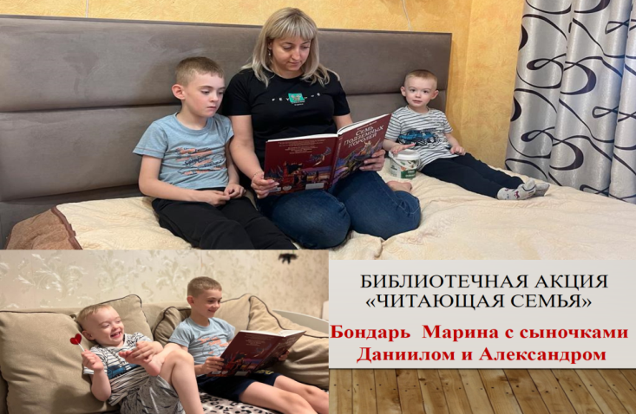
Несколько фотографий прислала семья Бондарь, где детскому чтению уделяется огромное внимание. Видно, с каким интересом младший Александр слушает старшего брата Даниила. В семьях Звездуновых и Смоляровых бабушки с внуками за чтением книг. Фотографии размещены на странице 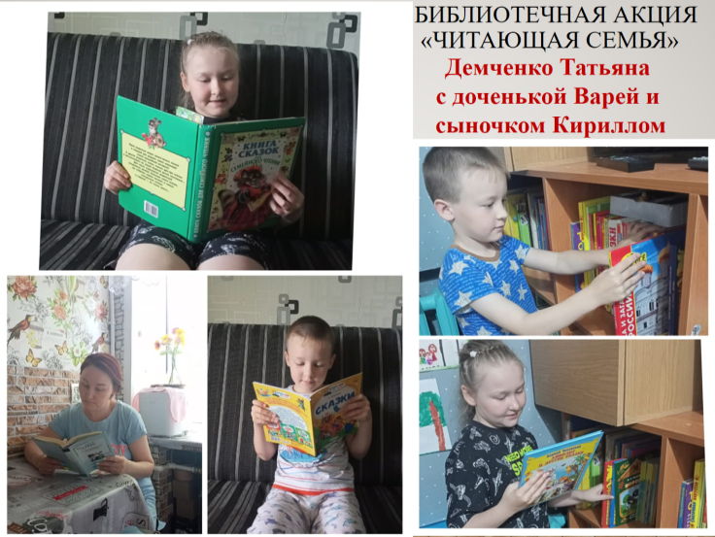библиотеки ВКонтактеhttps://vk.com/zhukovotatarskaya?w=wall504461782_551%2Fall
С целью создания условий для развития семейного чтения и семейного досуга на примере творчества Н.Н.Носова проведен онлайн-час знакомства для детей и их родителей "Книга добрая и смешная": У "Незнайки..." Н. Н. Носова и у автора -юбилей!
Место проведения:https://ok.ru/mukmcb11/statuses/156099699658953
Отмечая юбилей писателя Н.Носова и его книги «Приключения Незнайки» Жуково-татарское с/п организовало онлайн-час знакомства "Книга добрая и смешная": У "Незнайки...", где участники познакомились с фактами творческой биографии писателя, историей создания трилогии «Приключения Незнайки и его друзей», ее содержанием, главными героями и их приключениями. Сопровождается час знакомства стихами, посвященными как самому автору, так и его героям, иллюстрациями к книге.

С целью привлечения внимания взрослых к окружающей среде, возможностью родителей показать красоту мира детям через подборку в книжке –малютке, создания условий для семейного досуга детей и родителей, популяризации детского чтения на примере «книжки-малютки» про солнечных зайчиков 5 июня-день солнечных зайчиков и день эколога- Жуково-Татарское с/п предложило оригинальную книжку-малютку "Приключения солнечных зайчиков" Как хорошо присесть летним вечером, когда ветерок шелестит листьями, или в июньский полдень, когда самые шустрые солнечные зайчики так и норовят пощекотать в носу, пробежать по кошке или присесть на руку- не важно, когда родители оторвутся передохнуть от домашних дел и уделят внимание ребенку, важно- вместе! Пошушукаться о важном, посмеяться, почитать веселые стихи про веселых шалунишек, рассмотреть картинки. Как это весело и важно для малышей!https://ok.ru/mukmcb11/statuses/155622664425673

В рамках семейного чтения с целью просвещения родителей, формирования традиций семейного чтения на примере произведений о ВОВ, блокаде Ленинграда
предложена выставка- рекомендация«Что читать детям о блокаде Ленинграда»
Место проведения: https://ok.ru/video/4617261943497
На выставке книги для различного возраста- начиная с 4-5 летнего и заканчивая юношеским. Рекомендованы произведения С.Алексеева «Блокада Ленинграда» и «Рассказы об обороне Ленинграда», Л.Воронковой «Девочка из города», В.Карасевой «Кирюшка», Ю.Яковлева «Девочка с Васильевского острова», Герои Ленинграда». Для более старшего возраста и родителей- Л.Никольская «Должна остаться живой», Ю.Помозов «Блокадная юность», «Будни подвига: Блокадная жизнь ленинградцев в дневниках, рисунках, документах», Т.Тетерская «В плену у блокадного детства» и другие. Сопровождается онлайн выставка –рекомендация знакомством с гл.14 из энциклопедии для малышей «Беседы о войне» Е.Ульевой, которая поможет родителям сделать первые шаги на пути формирования традиции семейного чтения.

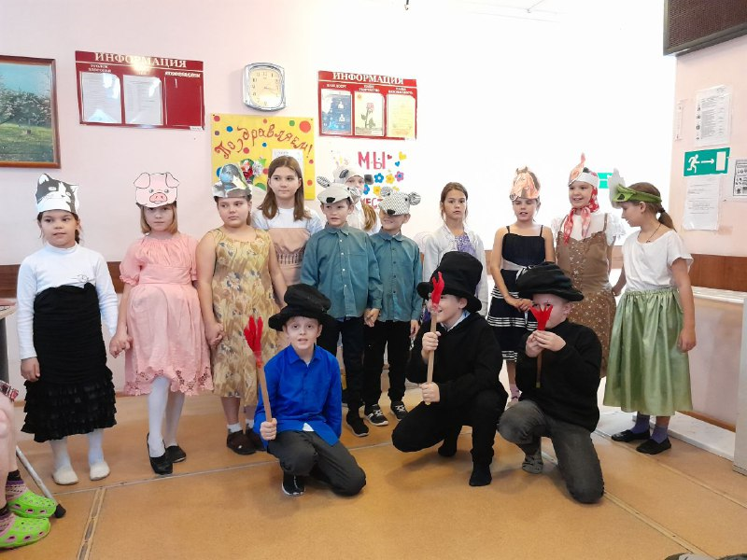
Библиотекарь Васильево-Шамшевского структурного подразделения в год семьи работает по проекту: «Семейные чтения. Прочитайте с детьми», в рамках которого проведен цикл мероприятий в библиотеке и в социальных сетях библиотеки: выставки, обзоры, беседы, видео рассказы, которые направлены на популяризацию лучших образцов детской художественной литературы русских и зарубежных писателей. Проведены видеообзоры «К.И.Чуковский. Стихи и сказки»,«Почитайте детям: В.Бианки» обзор и выставка книг,«Подарите детям сказку» обзор по книгам В.Сутеева. Подготовленные библиотекарем и театральной студией «Фламинго»:Это видеорассказ с картинками («Хвосты», «Кто сказал: Мяу?», «Это что за птица?»), видеорассказ с видеосопровождением («Теремок», «Кто чем поет?»). Видео съемка и видеомонтаж сделаны библиотекарем.
Час поэзии в библиотеке для детей по стихотворениям Б.Заходера, А.Усачева, П.Синявского, С.Маршака и С.Михалкова
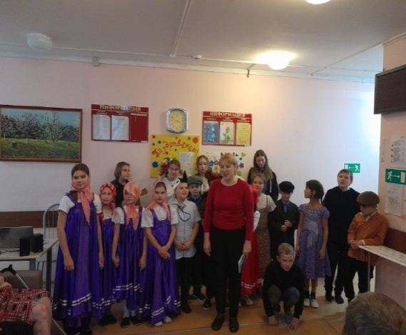
Игра с детьми в библиотеке по сказкам: Н.Сладкова «Как медведя переворачивали» и В.Бианки «Теремок».

Пропаганда семейных ценностей, традиций семейного чтения по-прежнему важное направление в работе Калининского структурного подразделения, проводился большой комплекс культурно-просветительских мероприятий:
Книжная выставка «женская судьба за книжным переплетом»
«Каждой девице пригодится…» к празднованию Международного женского дня 8 Марта организованы книжные выставки с элементами беседы. На выставках представлены книги по кулинарии, вязанию, как за пару минут создать неповторимый образ стиля, сшить мягкую игрушку и сделать брошь из бисера. Полезные советы нашли для себя и юные читатели, и бывалые хозяюшки.
Выставка детского рисунка «8 Марта»
«Руками женщины творится красота» В канун Международного дня 8 марта библиотекарь Медведева М.А. представила свои работы как мастер ДПИ на выставке «Руками женщины творится красота». Выставка организована совместно с Двуреченским СДК.
Книжная выставка «Христос Воскрес!»
Тематическое мероприятие «Православные праздники. Красная горка»
«Книжка на ладошке. Читающая семья» День чтения вслух. Целью данного мероприятия является привлечение детей дошкольного возраста и их родителей к чтению современной детской литературы, популяризации чтения, как одного из видов проведения семейного досуга.
Мастер – класс "Собираем мы цветочки и плетём из них веночки», посвящен празднику Ивана Купала.
8 июля в День семьи, любви и верности для читателей оформлена книжная выставка «Любовь и верность – два крыла», в которой представлены такие книги, как «Совет да Любовь», «Философия любви», «Секрет семейного счастья», «Как создать счастливую семью», «Искусство любви» и другие.
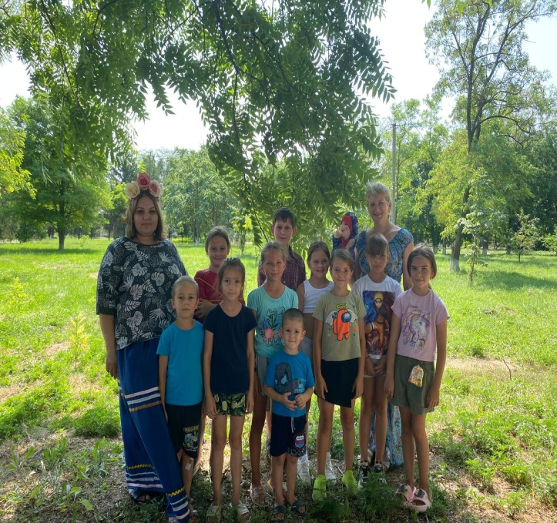
В рамках всероссийской акции «Культурная суббота» Калининское структурное подразделение совместно с Двуреченским СДК провели познавательно –развлекательное мероприятие « Забавы русской старины».
Русский народ издревле славился не только уникальной и крайне интересной культурой, но и увлекательными играми, как для детей, так и для взрослых. Русские народные игры имеют многотысячелетнюю историю: они сохранились до наших дней со времен глубокой старины, передавались из поколения в поколение, вбирая в себя лучшие национальные традиции. Русский народ придумывал для своих детей игры, шутки, забавы. Но они придумывали их не для того, чтобы детям было просто весело, а для того, чтобы они становились сильными, ловкими, быстрыми. Учили игры умению общаться друг с другом, приходить на помощь и взаимовыручку, проявлять смекалку, быть честными и не бояться никаких трудностей. Узнав нехитрые правила русских народных игр, можно погрузиться не только в захватывающий мир детства, но и понять, как жили и отдыхали наши предки. Игр и забав было очень много и вот самые популярные из них: «Жмурки», «Салки», «Хоровод», «Гуси - лебеди», «Клубок ниточек», «Мышеловка» и многие другие.
Библиотекарь увлекла детвору посёлка Двуречье в веселый и занимательный мир игр, развлечений и забав русской старины.
Семейное чтение – это не только чтение для детей и с детьми, но и сам круг чтения, составленный из произведений классических, любимых несколькими поколениями читателей, проверенных временем.
Книжная выставка «Образ матери в литературе и искусстве». На выставке представлены художественные произведения, раскрывающие образ матери, стихотворения русских и советских поэтов о маме, репродукции картин известных художников, книги об охране материнства и детства. Читатели окунутся в мир произведений поэтов и писателей, которые показали безмерную силу материнской любви, незнающей никаких преград: Н.А. Некрасова «Мать», «Орина, мать солдатская», С. Есенина, создавшего удивительные стихи о своей матери — крестьянке — «О, моя терпеливая мать», «Русь», М.Горького «Мать», В. Закруткина «Матерь Человеческая» и другие книги.
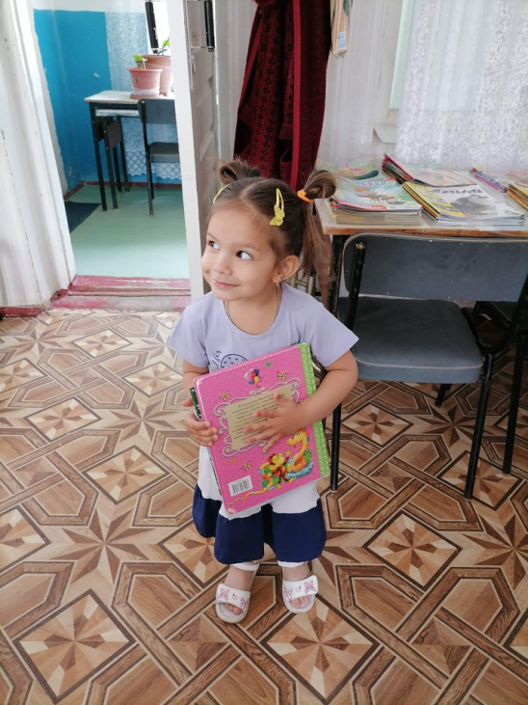Мы все хотим, чтобы наши дети выросли мудрыми, хорошими и счастливыми людьми. Достичь этого можно, читая детям вслух.
Воспитание это начинается в семье с совместного чтения вслух. Но не всегда семья готова к «семейному чтению», тогда чтение и разговор о книге можно начать в библиотеке. Библиотекарь призван помочь родителям наладить общение с детьми, подсказать книги, которые заинтересуют и взрослых, и детей, объединят их и подтолкнут к разговору о прочитанном и, шире — о жизни вообще.
Каждый маленький и взрослый человек хочет быть понятым и услышанным. И самое главное — услышанным в своей семье. Все это в своем доме надо строить – строить любовно и бережно.
В семье обязательно должен быть человек, который будет читать малышу «нужные книжки», где торжествует добро: где жалеют и выпускают жука, жужжащего между рамами, не превращают в боксерскую грушу старого плюшевого мишку, потому, что он – «друг детства». Такие книжки учат говорить правду, научиться быть смелым, как Том Сойер, не побоявшийся на суде рассказать про индейца Джо.
Для всех мам поселка Двуречье библиотекарь оформила поздравительную открытку- плакат, которую разместила в фойе Двуреченского СДК.

Семейное чтение это лучший вид коллективного общения. Возродить забытую традицию – значит вернуть в дом культуру, взаимопонимание, тепло духовного общения. Семья, культурные отношения внутри нее во многом определяют путь ребенка как читателя. У детей, чьи родители любят читать, скорее разовьется вкус к чтению, чем у тех, чьи родители не подают им в этом примера. Когда родители читают вместе с детьми, это сближает их, а также помогает малышу лучше усваивать содержание прочитанного.
В Международный день семьи библиотекарь Кировского детского структурного подразделения провела день читающих семей «Всей семьей в библиотеку!».
Была оформлена книжно-иллюстративная выставка «Читаем вместе!», на которой были представлены любимые книги детей и их родителей, а также литература о воспитании детей. Юные читатели и их родители с удовольствием приняли участие в беседе, вспомнили о своих любимых писателях и книгах, говорили пословицы о книгах и чтении, рассказывали о любимых произведениях, отвечали на вопросы викторины «Любимые сказки », принимали участие в конкурсе «Самый выразительный чтец».

Имея особую ауру, детская библиотека является необходимым помощником семьи, способствующим через книгу развитию духовного мира ребенка.
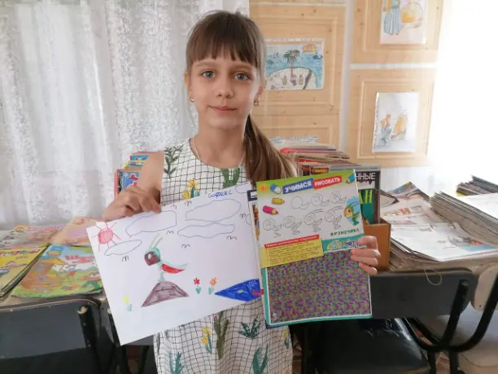 С этой целью в нашей библиотеке был создан «Уголок семейного чтения». Взрослые всегда обращали внимание на такие книжные выставки, как: «Мудрость родительской любви», «Почитаем вместе с мамой», «Скоро в школу!», «Когда в доме первоклассник».
Для детей были оформлены яркие, привлекающие внимание выставки: «Книги из бабушкиного сундука», «Книги и твои сверстники», «Детское чтение для сердца и разума», «Для самых маленьких».
Постоянно рекламируется памятка для родителей «Научите ребенка любить книгу», для детей рекомендательные списки: «С детства дружбой дорожи», «Сказки в семейном кругу» и другие.
С целью расширения читательского кругозора детей книгами о сверстниках, дружбе мальчишек и девчонок с братьями нашими меньшими, о приключениях и веселых играх- одним словом, о беззаботной поре летних каникул в Жуково-Татарском структурном подразделении начала работу веселая летняя выставка- викторина "Ромашковое лето дружбы".
На выставке не только можно взять интересную книгу не по школьной программе и не о школе, а и ответить на вопросы «Летней викторины», найти ответ на вопросы:"Откуда появился радостный праздник детства?", «Как и у кого возникла такая идея- отмечать день защиты детей?» и, конечно, почитать веселые летние стихи.
2 июня выставка работала в лагере летнего отдыха при МБОУ Раково-Таврической СОШ №6 (директор Степанова Л.В.). Воспитанники ЛЛО могли полистать понравившуюся книгу, рассмотреть другие, выставленные на обозрение, а в свободное время посетить библиотеку и взять привлекшую внимание книгу для чтения. 10 книг нашли себе новых читателей.
Анонс о работе выставки опубликован в информационной пятиминутке на ОК «Дружат дети всей земли» :https://ok.ru/mukmcb11/statuses/155612258685129
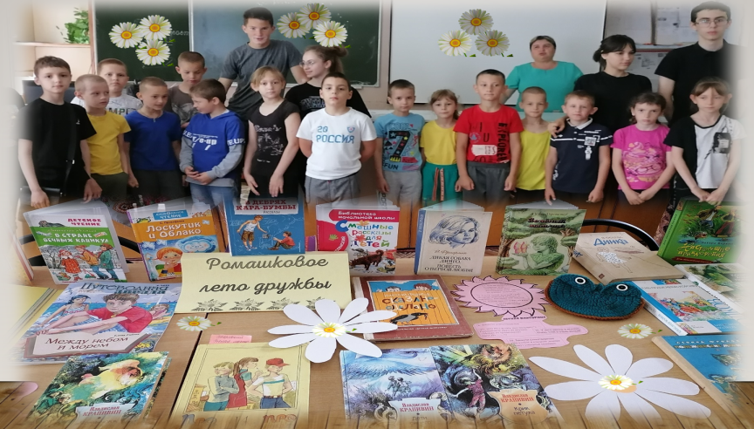

Чтение в кругу семьи способно вызвать не только интерес к книге, но и помочь дать оценку многим жизненным явлениям и событиям, а также объединить и укрепить семью. И мы, библиотекари, должны способствовать продвижению и развитию семейного чтения. Час размышления «Семья в современном обществе» и книжная выставка «Ромашковая полянка»
15 мая во всем мире отмечается Международный день семьи. Суть праздника заключается в том, чтобы еще раз отметить, какую важную роль семья играет в жизни общества. Ведь человек начинается с семьи: именно в ней закладываются основы личности. Ребенок перенимает черты родителей, братьев и сестер, бабушек и дедушек, наследует их принципы и взгляды на жизнь. В Год семьи особое внимание уделено сохранению традиционных семейных ценностей. К ним относятся любовь, верность, уважение, взаимопонимание и поддержка. Эти ценности являются основой крепкой и счастливой семьи. Крепкая семья – это залог стабильности и процветания общества. Жуково-Татарским структурным подразделением 15.05.2024г. в зале библиотеки организована книжная выставка «Ромашковая полянка», на базе МБОУ Раково-Таврической СОШ №6 проведен час размышления для членов клуба «Ровесники» «Семья в современном обществе».
Юноши и девушки размышляли о ценности и значении семьи в жизни человека и общества, о проблемах, с которыми сталкиваются семьи, особенно молодые, познакомились с отношением к однополым бракам в различных государствах и религиях. И если общество смотрит либерально на это явление в институте семьи, не осознавая, что тем самым подписывает приговор человечеству, то все религии мира имеют жесткую позицию отрицания содомии. В финале решали кроссворд «Семейные узы», проверяли знания о родственных связях «Кто как в семье зовется».
В Жуково-Татарском структурном подразделении с 11.05.2024г. открыта книжная выставка «Ромашковая полянка», на которой представлена научно-популярная, публицистическая и художественная книга, главной темой которой является традиционная семья и различные аспекты ее функционирования. Выставка рассчитана на взрослых читателей, но интерес вызвала и у молодежи, ведь интернет интернетом, а неторопливая беседа с печатным изданием всегда приносит свои плоды.
Международный День семьи подчеркивает важность наличия крепких семейных ячеек. Здоровая семья порождает сильное общество, которое в конечном итоге помогает каждому своему члену чувствовать себя лучше и комфортнее. Конечно, все семьи разные и не похожи друг на друга. В одних семьях есть дети, а в других - нет, у одних есть оба родителя, а у других - один или ни одного. В семье рождается любовь, взаимопонимание, взаимопомощь, уважение, уверенность в поддержке и чувство защищенности.
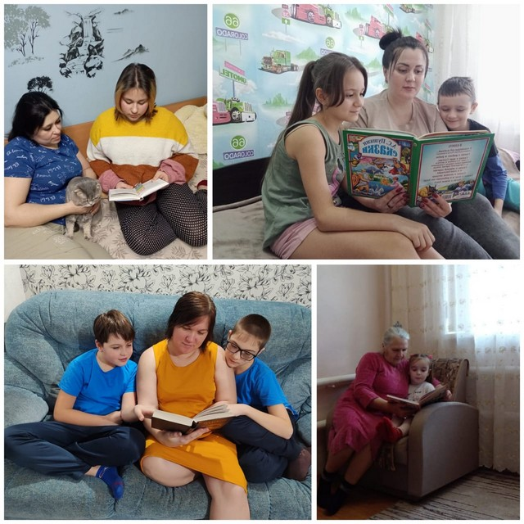
Семья - это и есть то, ради чего стоит просыпаться каждый день, дышать каждую секунду, и молить Бога каждое мгновенье, чтоб он её оберегал и защищал. Как бы ни жил человек, ему все равно требуется семья. Семью не заменишь ни деньгами, ни карьерой, ни друзьями. Семья - как элемент пазла: найдешь недостающий кусочек, и картинка жизни сложится… Создание праздника Семьи и внесение его в список Международных знаменательных дат, призвано повысить значение семьи в современном мире. Испокон веков человечество не придумало более совершенной формы сообщества близких людей. Семья является основой основ в жизни общества любой страны. По состоянию и отношению к институту Семьи можно судить о развитости и благополучии любого государства. Никто не спорит: семья – это сложно! Но счастливо жить одному в мире невозможно!
В России в Международный день семьи проводятся различные мероприятия. Их задача — пропагандировать семейные ценности и повышать значимость института семьи в обществе. Кагальницкая МЦБ предложила вниманию читателей час интересного сообщения «Семья и семейные ценности А. С. Пушкина», мероприятие приурочено к 225-летию со дня рождения великого русского поэта, и в рамках Года семьи.
В дни летних каникул в Калининском структурном подразделении стали уже традиционными встречи юных читателей «Посиди - послушай».
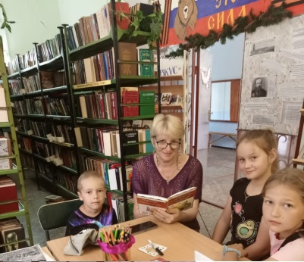
Ребята сами выбирают тему дня. Библиотекарь начинает чтение книги, а затем дети продолжают по очереди читать сказку. А чтобы слушать было интересней, ребята выступают в роли художников - рисуют иллюстрации к произведению. Оказывается, читать не только познавательно, а ещё весело и занимательно!

Традиции семейного чтения существуют давно, лучшие педагоги и психологи рекомендуют приобщение к чтению, книге детей через совместное чтение взрослых и детей.
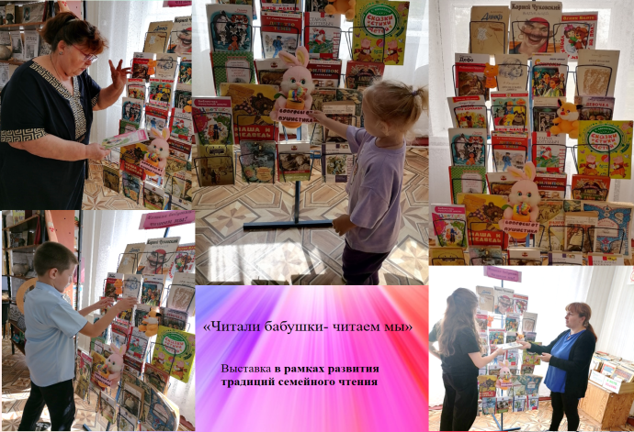
Но нет ничего в мире гармоничнее и прекраснее традиции чтения вечером. Жуково-Татарское структурное подразделение предложило своим юным и пожилым пользователям выставку «Читали бабушки - читаем мы». На выставке представлена небольшая часть литературы, любимой старшим поколением , т.е. бабушками. Многие книги выставки очень востребованы и у сегодняшнего поколения, но пожилые участники мероприятия предлагают еще и другие, которых не встретили на выставочном стенде. Ольховская Е.В. обратилась к юным читателям с призывом прочитать ее любимые в детстве книги Льюиса Кэрролла «Алиса в стране чудес» и В.Катаева «Цветик –семицветик». Выставка помогла найти читателям – детям и их бабушкам- общие читательские интересы. Помог в этом добровольный помощник Ушастик, который подготовил несколько вопросов для размышления, воспоминаний, погружения в детство.
Библионочь» – это одно из главных культурных событий библиотек.
19 апреля МБУК КР «Межпоселенческая центральная библиотека им.С.А.Королева» присоединилась к акции и провела «Библионочь-2024», посвящённую Году семьи в России. В этом году акция проходила под единым девизом «Читаем всей семьей!»
Для посетителей были организованы творческие площадки, предусматривающие разносторонние интересы наших пользователей. Присутствующие приняли активное участие в викторинах, где вспомнили пословицы и поговорки, загадки о семье и семейных традициях. Более подробно узнали об определении родственных отношений в семье, а также о правилах и поведении, чтобы семья всегда оставалась дружной.
Библионочь в Межпоселенческой Центральной библиотеке началась с открытого микрофона «СтихИя семьи»
«Открытый микрофон СтихИя семьи» площадка подразумевает выразительное чтение стихов о семье. Семья - это самое дорогое, что есть у человека. Это его опора, радость, его тыл. Для человека семья - это надёжная гавань, источник тепла, поддержки и вдохновения. Красивые трогательные стихи о семье и семейных ценностях пишут современные поэты, выражая в них свою любовь и благодарность родителям и близким людям. Присутствующие были не только слушателями и зрителями, но и сами смогли прочитать свои любимые строки о семье.
Надеемся, эти стихи про семью лишний раз напомнят всем о том, как важно для человека иметь не просто дом, а дом, где его любят и ждут.
«Любите! И цените счастье! Оно рождается в семье» видео-обзор художественных произведений о семье.
Тема дома и семьи - одна из главных тем в русской литературе. Её отголоски слышны ещё в древнерусских художественных произведениях. И в нашем скоростном XXI веке тема дома, семьи и рода - одна из ведущих. Она нашла своё отражение на страницах многих художественных произведений. В подборке много семейных книг, каждая из которых может служить образцом литературы высочайшей пробы. Язык, сюжет, поразительные и впечатляющие моменты, схватка добра со злом и драма человеческих судеб.
Так что, давайте-ка достанем с книжной полки....
https://youtu.be/LlWcAx4BFqM
В Мокробатайском структурном подразделении проведен литературный час по сказкам о семье и семейных ценностях.
Всем известные сказки с детства, такие как «Репка», «Теремок», «Снегурочка», «Зимовье зверей» и другие, напомнили о важности семьи в жизни человека. Они учат умению жить вместе, заботиться друг о друге, уважать своих родителей и любить их. Ребята вместе с родителями прослушали аудиозаписи нескольких сказок, посмотрели мультфильм «Зимовье зверей», «Три сестры» и смогли познакомиться с книгами, представленными для детей.
Пользователи Жуково-Татарского структурного подразделения приняли участие
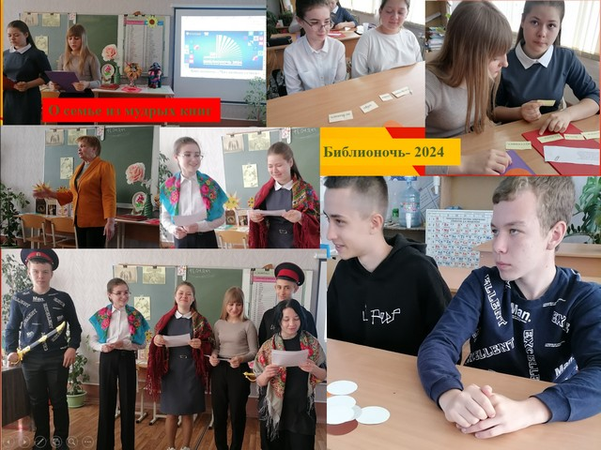
в ассорти «О семье из мудрых книг»,«Читающая семья». Участники приняли участие в игре-викторине, в основе которой произведения, поднимающие тему семьи и семейных ценностях, здесь были и загадки о семье, даже кулинарная тема. Отгадывали ребусы и складывали из разрозненных частей пословицы. А какой же праздник на Руси, в кругу семьи, без русских частушек- о семье, любви, семейных ценностях и отношениях! Сопровождало наше ассорти книжная семейка, в которой можно найти ответы на разные вопросы взаимоотношения в семье, примеры семейных отношений как положительных, так и отрицательных (на отрицательные ведь тоже являются жизненным опытом), притчи, используемые в семьях испокон веков как форма воспитания. Почитать в кругу семьи в свободное время, обсудить прочитанное, тем самым сплачивая семью, создавая свою традицию – семейное чтение.
https://ok.ru/mukmcb11/statuses/156488688980169
https://vk.com/zhukovotatarskaya?w=wall504461782_769%2Fall
Для пользователей подготовлен видеочас «Маленькие притчи для детей и взрослых», где 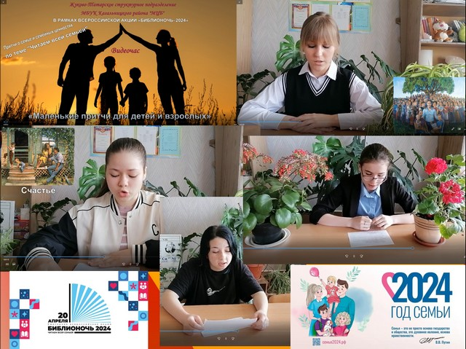главная тема- семья, взаимоотношения между членами семьи и сохранение семейных ценностей. Волонтеры библиотеки подготовили для слушателей такие притчи.
https://vk.com/zhukovotatarskaya?w=wall504461782_768%2Fall
https://ok.ru/mukmcb11/statuses/156486843289801
В Иваново-Шамшевском структурном подразделении организована выставка книг «Сплотить семью поможет мудрость книг». Это книги, которые учат ценить семью и создавать в ней атмосферу доверия, любви и душевного тепла и читать их можно всей семьёй. На одной из рубрик выставки «Мастерим вместе с папой, мамой и книгой»был представлен материал по рукоделию. Представленные книги на любой вкус и возраст. Каждый желающий смог сделать семейный оберег счастья. Участники данной акции узнали о технике изготовления подковы и ее защитной силе.
ВК https://vk.com/id630434010
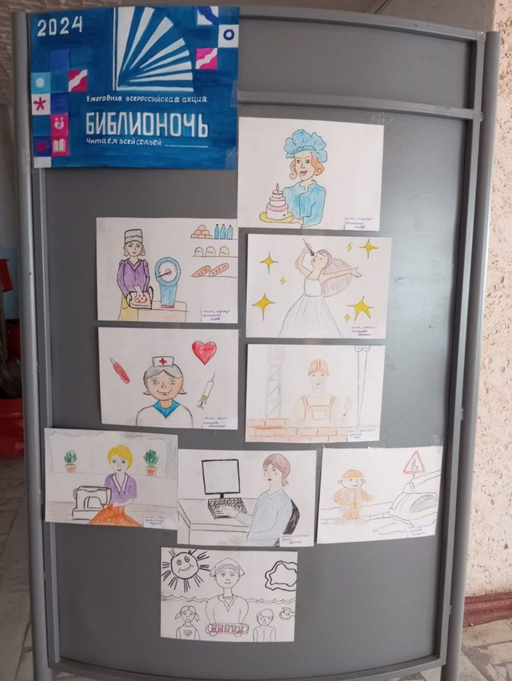
В Малиновском структурном подразделении был проведен - конкурс рисунков: "Профессии моих родителей". Библиотекарь рассказала о многообразии и пользе от каждой профессии. И чтобы выбрать для себя профессию, нужно приложить не мало усилий, и облегчить этот труд, конечно же поможет библиотека! Ведь в книгах не только придуманные истории, а целая жизнь, на страницах которых можно почерпнуть много полезного. Ребята с удовольствием рисовали профессии своих родителей, рассказывали, почему именно этим профессиям посвятили свою жизнь взрослые. А самое главное делились планами на будущее, в общем дети весело и с пользой провели время!
Библионочь-2024 стала ярким праздником литературы, творчества и семейных традиций. Участники получили возможность не только провести время с пользой, но и расширить свои знания, навыки и кругозор.


Уже стало доброй традицией в последнее воскресенье ноября отмечать День Матери. Это прекрасный повод выразить свою любовь и глубокую благодарность самому главному в нашей жизни человеку — маме.
Ведь мама — это воплощение добра, мудрости и милосердия.
Воспитанники детского сада «Берёзка», вместе с библиотекарями Кировских структурных подразделений Е.В.Жук и О.В. Андреевой, приняли участие в развлекательной программе «Мы у мамы молодцы!».
Дети дружно участвовали в конкурсах «Моя мама самая…», «Я готовлю вместе с мамой», отвечали на вопросы викторин «Сказочный переполох», «Дополни фразу». В ходе игры малыши с удовольствием рассказывали о своих мамах, о том, что о маме надо заботиться, помогать ей и чаще говорить теплые слова.
С особой теплотой и любовью почитали стихи о маме. А закончился праздник общим исполнением песни "Мама для мамонтёнка" и просмотром мультфильма "Мама- первое слово".

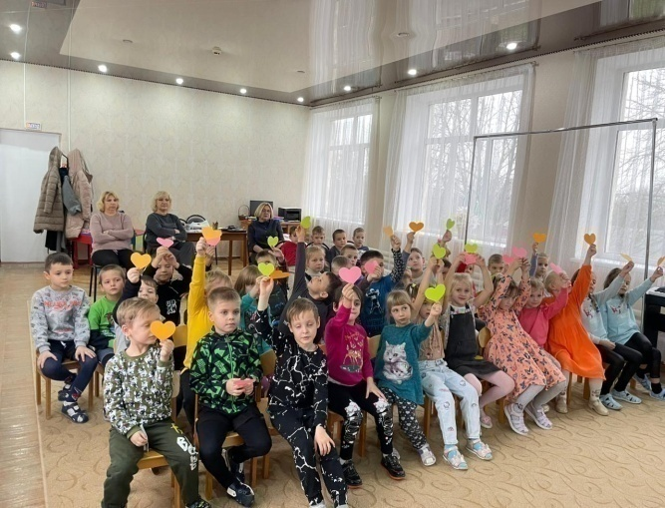
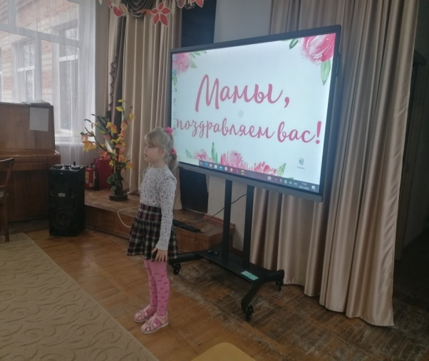
Накануне Дня матери провели День мамы в библиотеке.
Через социальные сети и мессенджер ватсап поздравления получили пользователи библиотеки, не забыты матери наших защитников, находящихся в зоне СВО: https://ok.ru/mukmcb11/statuses/156094103277769
https://ok.ru/mukmcb11/statuses
https://vk.com/zhukovotatarskaya?w=wall504461782_654%2Fall
https://vk.com/zhukovotatarskaya?w=wall504461782_653%2Fall
А в Жуково-Татарском структурном подразделении развернулась выставка у самовара «При солнышке тепло- при мамочке добро». На выставке собраны произведения, воспевающие доброту, чуткость, самоотверженность самого родного человека- мамы, её безграничную любовь к своему ребенку. Выставка открыта с целью создания условий для привлечения внимания женщинам, которые носят имя матерей, их проблемам, произведениям, воспевающими матерей и показывающих незаметный, повседневный труд по воспитанию детей. Ребята детского сада "Солнышко"- филиала МБДОУ детского сада "Ручеёк" (воспитатель Подгорная В.В.) не только посетили выставку, но и почитали стихи- поздравления своим мамам и всем матерям нашей страны.
https://ok.ru/mukmcb11/statuses/156103372689609
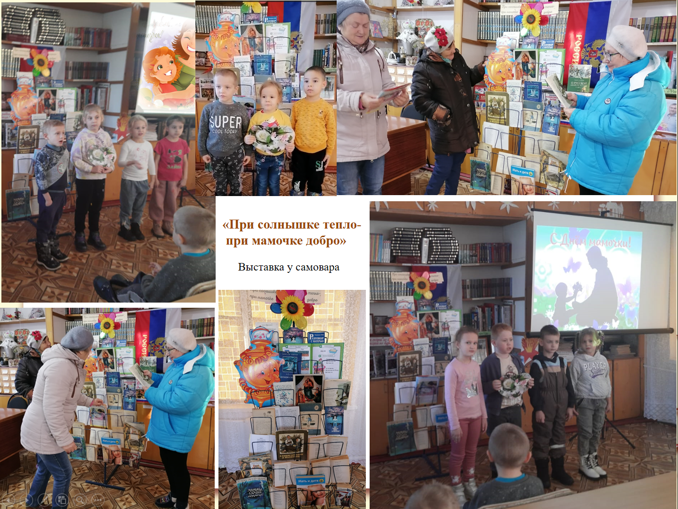

Библиотекари Кагальницкой МЦБ провели литературно-музыкальную гостиную «Много песен о матери спето...» и была она посвящена этому замечательному, светлому празднику. Участниками мероприятия стали посетители дневного отделения « Центра 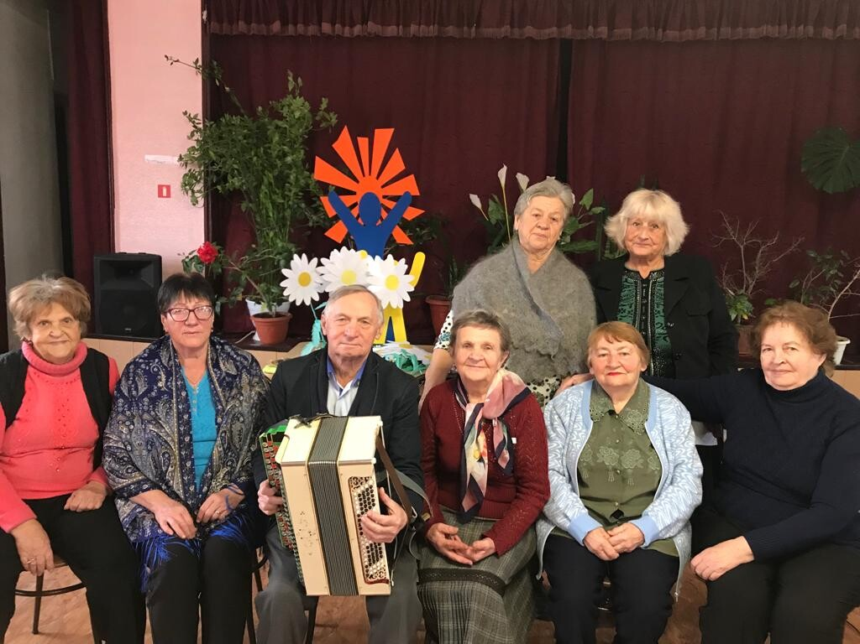обслуживания граждан пожилого возраста и инвалидов» станицы Кагальницкой. В уютной обстановке для всех мам прозвучало много хороших, добрых, трогательных песен, каждая из песен имеет свою историю, о которых и рассказала библиотекарь. Присутствующие со слезами на глазах вспоминали и подпевали давно знакомые и любимые песни « Поговори со мною мама», « Здравствуй мама», « Мамины глаза» и другие. В зале царила теплая, дружеская атмосфера, за чашкой ароматного чая каждый конечно вспомнил свою маму. Много положительных эмоций было получено в этот день и уходили все домой в приподнятом настроении.

С первых дней каникул для юных пользователей библиотеки с целью обеспечения досуговой занятости детей в летнее время, развития творчества, привлечения к чтению в библиотеках организованы зоны чтения, творчества и игры «Творим, играем, отдыхаем». Особенно актуальны такие зоны оказались в жаркие солнечные дни, когда с друзьями расставаться не хочется, но и на улице некомфортно. Ребята раскрашивают уже готовые рисунки в разделе «На листочке-лето», рисуют сами диковинные цветы или фантастических животных «Нарисуй фантазию, кто-то перелистывает журнал и зачитывает друзьям отрывки из понравившейся заметки, кто-то тихонько сидит и читает книгу. Особой популярностью пользуются настольные игры. Главное- не мешать другим https://ok.ru/mukmcb11/statuses/155250468049097

Следующим интересным приемом для привлечения пользователей в библиотеку, особенно жарким летним полднем, стала организация зоны летнего школьного чтения «Книжный хоровод», который преследовал цель создания условий для выбора литературы, определенной для обязательного и дополнительного чтения в дни летних каникул, обмена мнением о прочитанном.
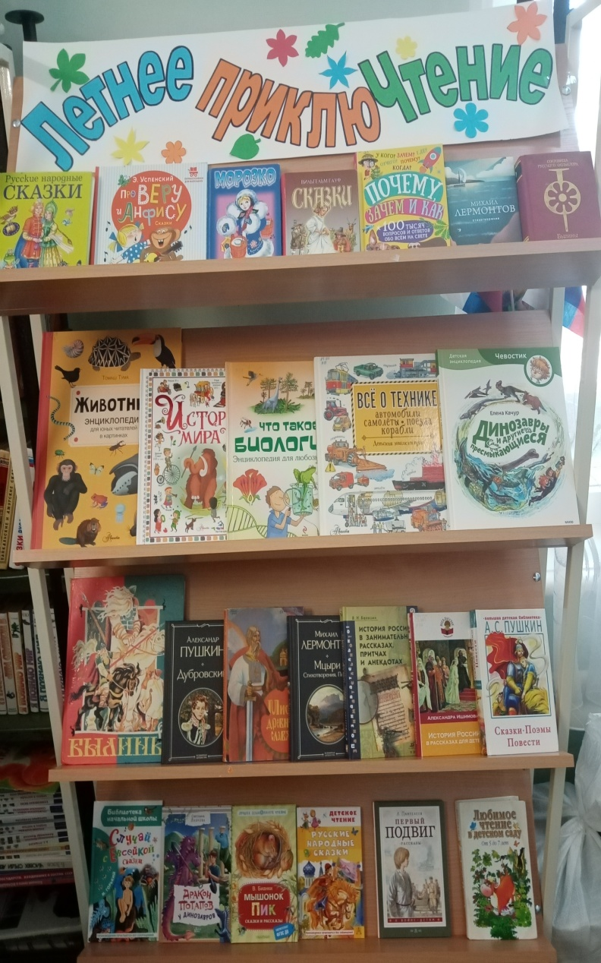
В Жуково-Татарском с/п оформлена зона летнего школьного чтения, где расположились книги, которые берут чаще других ребята, не считая различных программ обучения, или которых в библиотеке всего 2-3 экземпляра, да еще в сборниках, которые надо быстро найти. Вот с целью облегчения доступа к книгам для чтения по школьной программе и организована зона летнего школьного чтения. Вторая цель: напомнить тем юным пользователям библиотеки, которые забросили рекомендательный список на самую верхнюю полку и забыли о нем. А книги сами о себе напоминают при входе в библиотеку. Наиболее часто пользуются «Книжным хороводом» маленькие читатели, которые еще с трудом ориентируются в книжном царстве, а книгу хочется выбрать самостоятельно, без библиотекаря или мамы.

С целью привлечения читателей в библиотеку и популяризации книг о животных и организации досуга юных пользователей библиотеки была оформлена читальная зона «Тяпкина хатка». Зайчик Тяпка с Дружком приглашали читателей посетить зону чтения и выбрать интересную книгу. Жанровое и тематическое разнообразие расположившихся у Тяпкиной хатки книг огромное- от сказок, где главные герои –животные до научно- популярных изданий для юных читателей. В выездной день библиотеки 10 книг о животных отправились к учащимся 1 класса, новые книги пополнили ряды Тяпкиной хатки. Как раз к приходу учащихся 3 класса со школьным библиотекарем Емельяновой Т.В. Они с удовольствием посетили Тяпкину хатку, и пока одни меняли книги и журналы, другие делились впечатлением о ранее прочитанных книгах о животных, читали вслух небольшие рассказы. За прочитанные вслух отрывки или небольшие рассказы Тяпка новых друзей угощал карамельками, которые появляются из волшебной сумки Тяпки.

Участие в различных акциях (как массовых, так и малыми группами) – прекрасная возможность привлечь пользователей в библиотеку, дать возможность раскрыть свой творческий потенциал и читательский кругозор.
Одним из таких мероприятий явилось чтение вслух рассказа А.В.Митяева «Якорь» в рамках Митяевских литературных чтений«Сам погибай, а товарища выручай».
Участниками Митяевских чтений стали самые юные пользователи- воспитанники детсада «Солнышко». Темой мероприятия стал рассказ писателя «Якорь». Это наглядный пример для воспитания нравственных, духовных, моральных качеств личности: коллективизма, взаимовыручки, готовности прийти на помощь ближнему. Участники Чтений совершили путешествие по жизни и творчеству писателя, заглянули на мини-выставку произведений Митяева из фонда библиотеки, благодаря слайдовой презентации познакомились с Якорем и его разновидностями, поговорили о значении якоря для корабля, а затем погрузились в рассказ «Якорь»: слушали чтение, делали прогнозы на развитие сюжета, проводили причинно –следственные связи рассказа и пословицы «Сам погибай, а товарища выручай». В подтверждение пословицы, во время размышления над её смыслом ребятами прочитаны стихотворения о подвиге, войне и Победе. Помощником библиотекаря во время мероприятия был якорек, который приветствовал ребят и помогал им во время непростой работы.

В дни летних каникул с целью популяризации деятельности библиотеки, формирования навыков полезного времяпрепровождения, организации досуга работала литературно- творческая площадка «Книгопарк» в рамках летнего чтения. Начала работу литературно- творческая площадка в последние дни мая. Юные читатели получали листовки «Полезное чтение», конечно, рекомендации даны в соответствии с возрастом пользователей библиотеки. Назначение данной акции: популяризация детской и подростковой книги, чтения, расширение читательского интереса, формирование читательского вкуса
В список были включены адаптированный с возможностями библиотеки список обязательных для чтения летом книг и рекомендованных для расширения читательского кругозора, формирования нравственных и моральных качеств книги разной тематики исходя из наличия книг в фонде библиотеки и ценности их чтения в детско-подростковом возрасте. Одни произведения выдержаны временем, входят в круг чтения не одного поколения юных пользователей, другие отражают реалии сегодняшнего дня, написаны современными детскими писателями.
Уголок для смекалистых постоянно обновляется, ведь некоторые юные друзья библиотеки по несколько раз заглядывают в мешок кПушистику за интересными вопросами. Игровой стол тоже постепенно пополняется играми и не только настольными. Хорошо выручает журнал «Непоседа», в котором размещены игры –ходилки, которые нравятся большинству ребят, уставших от подвижных игр на улице. Ребята сами придумывают темы в уголке творчества: есть у нас и необычные животные и цветы, поделки из объемной аппликации, авторы которых-наши юные читатели. Пока один занят с библиотекарем подборкой книг из списка летнего чтения, другие -играют, затем меняются. Так не скучно ожидание и польза для ума и рук.

Творчество А.С.Пушкина- это кладезь духовного и нравственного воспитания подрастающего поколения. 6 июня в библиотеках проводился Пушкинский день, посвященный дню русского языка и дню рождения А.С.Пушкина.
Не стал исключением и этот год. Воспитанники летнего лагеря стали участниками литературного квеста «В сказочной стране Лукоморье», организованного Жуково-Татарским структурным подразделением. Команды, возглавляемые вожатыми, отправились в путь по лабиринтам квеста. Пройдя станцию «Разминка», некоторые участники набили воображаемые шишки и приуныли, но они собрали весь интеллектуальный ресурс и продолжили борьбу. Первая же команда, воодушевленная первым успехом, не знала передышки. А задания становились от этапа к этапу все сложнее и запутаннее, но прежде чем попасть на следующий этап, надо было узнать героев сказок Пушкина, которые и подготовили для ребят каверзные задания. Особенно Шамаханская царица постаралась! Но все этапы пройдены, остался последний- «От библиотекаря». Надо было решить ребус с названием книги, которую предстоит найти среди других книг Пушкина, назвать ее номер и раздел, а также ответить на один вопрос из жизни А.С.Пушкина.
В зале библиотеки в этот день открылась выставка, посвященная творчеству А.С.Пушкина, «Мы Пушкина читаем на русском языке», которая привлекла посетителей библиотеки: кто-то брал томик в руки и зачитывал любимые строки, кто-то перелистывал красочные издания сказок и лирики поэта, знакомясь с его произведениями, нашлись и такие читатели, которые делали селфи на фоне выставки. Гречко Соня, Ваня и Маша и Ольховская Е.В. стали участниками 3 межрегиональной акции «Читаем Пушкина вместе», организованного ГУК "Областная библиотека для детей и юношества имени А.С.Пушкина" (г.Саратов, Россия). Ребята прочитали стихотворение Пушкина А.С. «К морю» используя форму марафона: читали часть стихотворения, а затем читательская инициатива переходила к другому чтецу, последние 2 строфы Ваня и Соня читали в паре. https://ok.ru/mukmcb11/statuses/155625443217609
https://ok.ru/mukmcb11/statuses/155625425260745
Трое пользователей библиотеки приняли участие в акции "Сиянье пушкинский стихов", организатором которой является МАУК "МЦБ" Белебеевского района Республики Башкортостан_Поселенческая библиотека 3 с детским отделением. Они выбрали стихотворение «Сожженное письмо» для размещения на странице библиотеки, подобрали соответствующие иллюстрации, дали короткий отзыв на выбранное произведение.https://vk.com/zhukovotatarskaya?w=wall504461782_550%2Fall
Какую бы форму участия посетитель библиотеки ни выбрал, главным условием в этот день было прочитать вслух хотя бы несколько строк из какого-либо произведения поэта.
https://ok.ru/mukmcb11/statuses/155626322907337
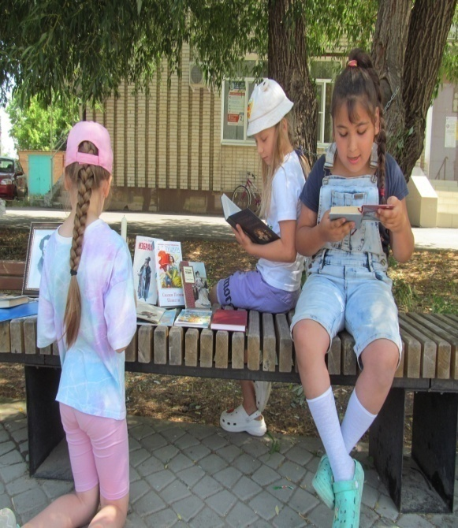
В Пушкинский день гостями Кировского детского структурного подразделения стали и воспитанники детского сада, чтоб прокатиться на воображаемом литературном дилижансе «По страницам сказок Пушкина» и подарить библиотеке свои замечательные раскраски, посвященные творчеству поэта.
Ребята уселись удобно на мягкие скамейки дилижанса и тронулись в путь: побывали в Москве, в стране сказок Пушкина, вспомнили, сколько их и о чем они, завернули в Читальню: путешественники отвечали на вопросы «кучера»- библиотекаря, а подтверждение правильности ответа находили в сказках, и, конечно, в этот день не могли не звучать отрывки из любимых сказок поэта. В конце путешествия связали творчество Пушкина с русским языком и русской речью, значением русского языка для всех, кто живет в России, на примере группы детского сада, в которой воспитываются ребята разных национальностей.
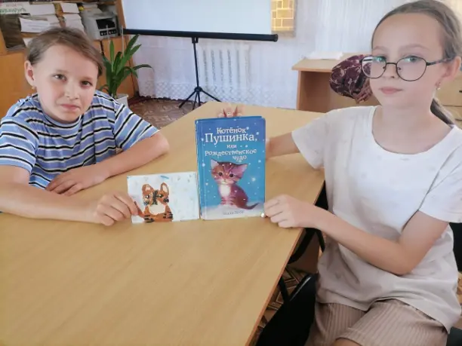В течение всех летних каникул в библиотеке работала Литературно- творческая площадка «Книгопарк» в рамках летнего чтения и завершилась литературное ассорти в рамках международной акции «Книжка на ладошке» «На досуге в летний день». Встретила библиотека ребят песней «Читающие дети», которая создала позитивное настроение. А дальше ребят ждали жители библиотеки: зайчик Пушистик, пёс Тяпка и Тигра, которые некоторым ребятам хорошо известны по летним посещениям библиотеки. Они представили ребятам книги и подготовили трудные вопросы. Особенно постарался Пушистик: из его мешка так и сыпались трудные загадки о литературных героях, а еще он просил ребят вспомнить название сказки и имена поросят из сказки «Три поросенка», сосчитать козлят. Но юных читателей прекрасные память и эрудиция, и они вышли победителями из трудного конкурса. Гости пришли не с пустыми руками: они читали стихи о книгах и любимых литературных героях. А потом Тяпка предложил ребятам книгуЭ.Успенского «Про девочку Веру и обезьянку Анфису». Ребята разглядывали иллюстрации к книге, слушали отрывки из книги и делились своими впечатлениями от услышанном. Особенно много говорили о поведении обезьянки дома и в детском саду. Праздник чтения состоялся.
Семейное чтение- прекрасная возможность понять своих близких, наладить отношения, понять ребенка. Обзор книг, онлайн- утренник, аудио час- прекрасные формы , помогающие родителям и детям провести вечер вместе, прослушать отрывок из книги или вместе отгадать загадку, ребус, кроссворд. Многие мероприятия, предлагаемые детям на странице библиотеки адресованы и родителям как инструмент совместного времяпрепровождения.
Вот некоторые из них :
-Утренник –онлайн для детей и родителей «Земля –матушка, хлеб-батюшка»
https://ok.ru/mukmcb11/statuses/154851143766217
- Видео выставка с громким чтением сказки «Морозко» для детей и их родителей «Снежная нежная сказка зимы» https://ok.ru/mukmcb11/statuses/155014400626889
-Аудио час семейного чтения «Рассказать детям о войне» (К 100-летию со дня рождения С.П.Алексеева) https://ok.ru/video/3623881607881
-Аудио песочница «Волшебные краски Евгения Пермяка» (https://ok.ru/mukmcb11/statuses/154873783242953)
Информационно -развлекательный уголокдля детей и родителей в жаркий полдень или вечерний час досуга «День рождения Светофора» https://ok.ru/mukmcb11/statuses/154647792439497
ЗОЖ-час для детей и родителей «Чтоб лето было в радость»https://ok.ru/mukmcb11/statuses/154616596123849
Библиодайвинг для детей в рамках семейного чтения «11+ самых интересных книг о дельфинах»https://ok.ru/mukmcb11/statuses/154601237958857
информационно -развлекательный уголок «День рождения Светофора»
Жуково-Татарское структурное подразделение в честь дня рождения светофора на странице библиотеки в ОК «оформило» информационно- развлекательный уголок «День рождение Светофора» для детей 4+ и их родителей.
5 августа-замечательный день календаря: ежегодно жители планеты отмечают Международный день светофора? Что это за праздник, какова его история и традиции — вот в этом и помог разобраться юным пользователям библиотеки Уголок. Сначала мы заглянули в историю праздника, узнали «биографию» светофора, интересные факты из его «жизни» в разных странах, не обошлось без поэтического уголка, уголка загадок от Светофора и комиксов. Главными героями этих страничек стали, конечно, Светофор, Пешеходная Зебра и девочка Маша- не совсем грамотный пешеход, а еще активные пользователи библиотеки, которые знают цвета светофора, назначение пешеходного перехода, показывая свои умения в аппликации и рисунке.
Информационно -развлекательный уголок рассчитан на детей 4+ и их родителей, которые в час досуга помогут прочитать материалы Уголка детям и разобраться в прочитанном и увиденном,
https://ok.ru/mukmcb11/statuses/154647792439497

Произведения Сергея Алексеева выдержали огромное количество изданий и переизданий и были переведены на многие языки мира. В своей работе с детьми библиотеки часто используют для чтения вслух произведения С.П.Алексеева из книг «Великие победы» и «Сто рассказов о войне», но подрастают юные читатели, приходят другие, которым нужны рассказы автора, чтобы узнать о Подвиге, Славе, Трагедии войны. Приурочив аудио час семейного чтения «Рассказать детям о войне» к 100-летию писателя, библиотека поставила цель не только напомнить маленьким читателям о творчестве Алексеева, но и сделать обзор произведений для родителей, предложить мамам и папам вместе с детьми послушать рассказ «Два танка», обсудить его со своим ребенком и задуматься над тем, как просто, без кровавых подробностей, доходчиво автор рассказывает о героических событиях войны, о мужестве советских солдат.
https://ok.ru/video/3623881607881

Решать сложные вопросы семейного чтения возможно только благодаря взаимодействию библиотеки и семьи, других заинтересованных социальных институтов. Сотрудники библиотеки намерены расширять грани взаимодействия с семьёй, искать новые возможности, продолжать создавать оптимальные условия для совместного неформального досуга, интеллектуального развития у детей, творческой разгрузки у детей и взрослых.

